Братская могила.

Пусть всех имен не назову,
Нет кровнее родни.
Не потому ли я живу,
Что умерли они?

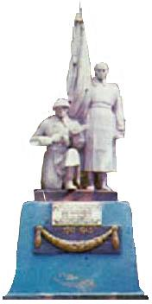
С. Щипачёв

Больше 58 лет пошло с тех пор, как немецко-фашистские войска подписали акт о своей безоговорочной капитуляции, признав тем самым победу Советской Армии. Победу, которая будет жить в веках. Помня о той жестокой и бесчеловечной войне, мы преклоняем головы перед ее героями и жертвами.
Наверное, в каждом российском городе и селе есть памятники – дань тем трагическим временам. И в нашем хуторе Александрове тоже есть такой памятник. У него есть своя история.
В конце 1942 года Александров был занят фашистами, но немцы тут пробыли недолго. В начале 1943 началось освобождение Морозовского района и нашего хутора. В этих боях погибло много солдат, а 12 из них были похоронены нашими односельчанами в братской могиле, которая раньше находилась во дворе старой школы. Лишь в 1959 году могила была перенесена в центр хутора, тогда же был установлен памятник погибшим. Правда, известны имена только пятерых из них: А.М. Галкин, Л.Ф.Карасёв, Ф.Н. Никандров, И.П. Перелыгин, И.Ф.Жуков. В 70-е годы родственники некоторых из них были найдены и приглашены на Митинг Памяти
На постаменте – два солдата, один их которых держит в руке шапку, а второй опустился на одно колено и склонил голову в знак скорби. Памятник стоит в зелени тополей, а у подножия его всегда цветы. Каждый год 9 мая к нему приходят хуторяне, чтобы почтить память воинов - освободителей и отдать дань уважения людям, благодаря которым мы живы.
В таких же братских могилах покоятся наши односельчане, отдавшие свои жизни за освобождение других городов и деревень. Вечная им память и слава!
А.Гавриленко
х.Александров

